Sistem Pendeteksi Kebocoran Gas Menggunakan Sensor MQ2 Berbasis IoT dan Metode Telegram

Januar Surya Mukti¹, Dini Novitasari² ,Lulu Isfi Azzakhro³

¹Informatika, Fakultas Ilmu Komputer, Universitas Amikom Purwokerto, Indonesia
Email: ¹jsurya1219@gmail.com, ²diniamikom@gmail.com, isfiyazz144@gmail.com
(11pt)

Abstrak
Kebocoran gas merupakan suatu masalah yang serius dan memiliki potensi bahaya yang besar. Akan tetapi terkadang LPG dapat menimbulkan bahaya besar seperti kebakaran, ledakan, dan keracunan, sehingga diperlukan sistem pendeteksi yang efektif. Penelitian ini bertujuan untuk merancang sistem pendeteksi kebocoran gas berbasis Internet of Things (IoT) yang dapat mempermudah kinerja alat. Untuk mendukung fungsionalitasnya, alat ini memanfaatkan bot Telegram sebagai media untuk memberikan informasi secara online.Sistem ini bekerja dengan mendeteksi gas menggunakan sensor MQ2 dan memberikan peringatan dini melalui buzzer, LED, dan notifikasi real-time ke Telegram saat konsentrasi gas melebihi batas aman. Hasil pengujian menunjukkan bahwa sistem dapat mendeteksi kebocoran gas dengan tingkat akurasi 95%, dan notifikasi diterima dalam waktu kurang dari 3 detik. Sistem ini sangat sesuai untuk diterapkan di lingkungan yang sering menggunakan gas LPG, seperti di rumah tangga, industri, dan laboratorium, karena memudahkan pemantauan jarak jauh serta meningkatkan tingkat keselamatan.
Kata kunci: IoT, kebocoran gas, keamanan LPG, MQ2, peringatan dini, Telegram
Abstract
Gas leakage is a serious issue with significant potential hazards. However, LPG can sometimes pose major dangers such as fires, explosions, and poisoning, making an effective detection system necessary. This study aims to design a gas leakage detection system based on the Internet of Things (IoT) that enhances the device’s performance. To support its functionality, the system utilizes a Telegram bot as a medium to provide real-time information online. The system works by detecting gas using an MQ2 sensor and issuing early warnings via a buzzer, LED, and real-time notifications to Telegram when gas concentrations exceed safe limits. Testing results show that the system can detect gas leaks with an accuracy rate of 95%, and notifications are received within less than 3 seconds. This system is highly suitable for environments that frequently use LPG, such as households, industries, and laboratories, as it facilitates remote monitoring and improves safety levels.
Keywords: IoT, gas leak, LPG safety, MQ2, early warning, Telegram

PENDAHULUAN
Kebocoran gas adalah masalah serius yang dapat menimbulkan risiko besar. Gas yang bocor, terutama yang bersifat mudah terbakar atau beracun, berpotensi membahayakan keselamatan manusia, merusak lingkungan, dan mengancam aset property (Tambunan dan Stefanie 2023). Kebocoran gas dapat terjadi di berbagai tempat, seperti rumah tangga, fasilitas industri, maupun infrastruktur energi. Oleh karena itu, diperlukan sistem yang andal untuk mendeteksi kebocoran dan memberikan peringatan dini guna mengurangi risiko yang ditimbulkan (Irgian dan Rozi 2022). Dalam sistem ini, batas minimum ditetapkan pada 300 ppm, yaitu tingkat konsentrasi gas yang masih aman bagi tubuh manusia tanpa menimbulkan dampak kesehatan langsung. Di sisi lain, batas maksimum ditentukan pada 1.000 ppm, di mana konsentrasi gas sudah sangat berbahaya dan berpotensi menyebabkan risiko serius seperti kebakaran, ledakan, atau keracunan. Oleh karena itu, penting untuk mengambil langkah-langkah pencegahan yang efektif, seperti melakukan pengawasan ketat terhadap instalasi gas dan memastikan peralatan terkait mendapatkan pemeliharaan yang baik (Tambunan dan Stefanie 2023).
Sebagai contoh, pada 23 Juni 2024, terjadi kasus kebakaran di Bali yang disebabkan oleh percikan api dari dinamo starter mobil pickup. Api tersebut menyambar gas LPG yang bocor akibat kerusakan pada valve tabung gas berukuran 50 kg. Insiden ini mengakibatkan 18 orang meninggal dunia. Untuk mengatasi permasalahan tersebut, diperlukan sistem keamanan berupa peringatan dini yang mampu memberikan tanda ketika terjadi kebocoran gas di lingkungan rumah tangga (Tambunan dan Stefanie 2023). Sistem ini, yang menggunakan mikrokontroler NodeMCU, akan mendeteksi kebocoran gas LPG dan memberikan tanda berupa indikator LED, alarm atau buzzer, serta notifikasi melalui Telegram.
Dalam sistem ini, sensor MQ-2 berfungsi sebagai komponen utama untuk mendeteksi keberadaan gas yang mudah terbakar, seperti LPG, metana, etana, dan probana. Sensor ini bekerja berdasarkan prinsip perubahan resistansi yang dipengaruhi oleh konsentrasi gas tertentu di udara, sehingga mampu menghasilkan sinyal yang merepresentasikan tingkat kebocoran gas. Data dari sensor ini kemudian diproses oleh mikrokontroller yang mengirimkan peringatan ke Telegram jika konsentrasi gas melebihi ambang batas yang ditentukan.

METODE PENELITIAN

2.1 Metode Penelitian
Bab ini menjelaskan metode penelitian yang diterapkan dalam perancangan alat pendeteksi kebocoran gas LPG berbasis teknologi Internet of Things (IoT), dengan menggunakan Telegram Bot sebagai aplikasi utama. Langkah-langkah yang mendukung proses perancangan ini meliputi beberapa tahapan. Pertama, analisis kebutuhan sistem dilakukan untuk mengidentifikasi perangkat keras dan perangkat lunak yang dibutuhkan, seperti sensor gas MQ-2, modul komunikasi IoT (NodeMCU ESP8266), dan platform notifikasi Telegram(Suprianto, Alya Rizky Natasya, dan Arfi Indra Riskiawan 2023). Kedua, desain sistem dirancang dalam beberapa blok utama, yaitu publisher yang terdiri dari sensor MQ-2 dan NodeMCU untuk mendeteksi serta mengirim data, dan subscriber berupa aplikasi Telegram untuk menerima notifikasi kebocoran. Tahap berikutnya adalah implementasi kode program, di mana kode yang telah disiapkan dimasukkan ke dalam NodeMCU setelah proses simulasi model selesai. Terakhir, dilakukan pengujian terhadap sistem untuk memastikan alat pendeteksi kebocoran gas LPG dapat berfungsi dengan baik dan akurat (Novitasari et al. 2022).
2.2 Alat dan Bahan
Berbagai alat dan bahan digunakan selama proses penelitian ini. Breadboard berfungsi sebagai media komunikasi antara CPU dan serial (Istiyanto et al., 2022). ESP8266 bertindak sebagai pengendali utama yang membaca data dari sensor MQ-2 (Novitasari et al. 2022) sedangkan MQ-2 adalah sensor gas asap yang mampu mendeteksi konsentrasi gas mudah terbakar serta keberadaan asap di udara (Novitasari et al. 2022). Komponen lain yang digunakan adalah buzzer, yang mengubah getaran listrik menjadi suara, serta LED, yang memiliki dua kaki, yaitu anoda dan katoda (Novitasari et al. 2022).Selain itu, kabel jumper male-to-male dan male-to-female dengan pin konektor di setiap ujungnya mempermudah penghubungan antar komponen, sementara resistor 220 ohm digunakan untuk menahan tegangan arus dalam rangkaian elektronik. Dalam penelitian ini juga digunakan perangkat lunak seperti Telegram Bot, ThingSpeak, dan Node-RED.

2.3 Desain Antarmuka

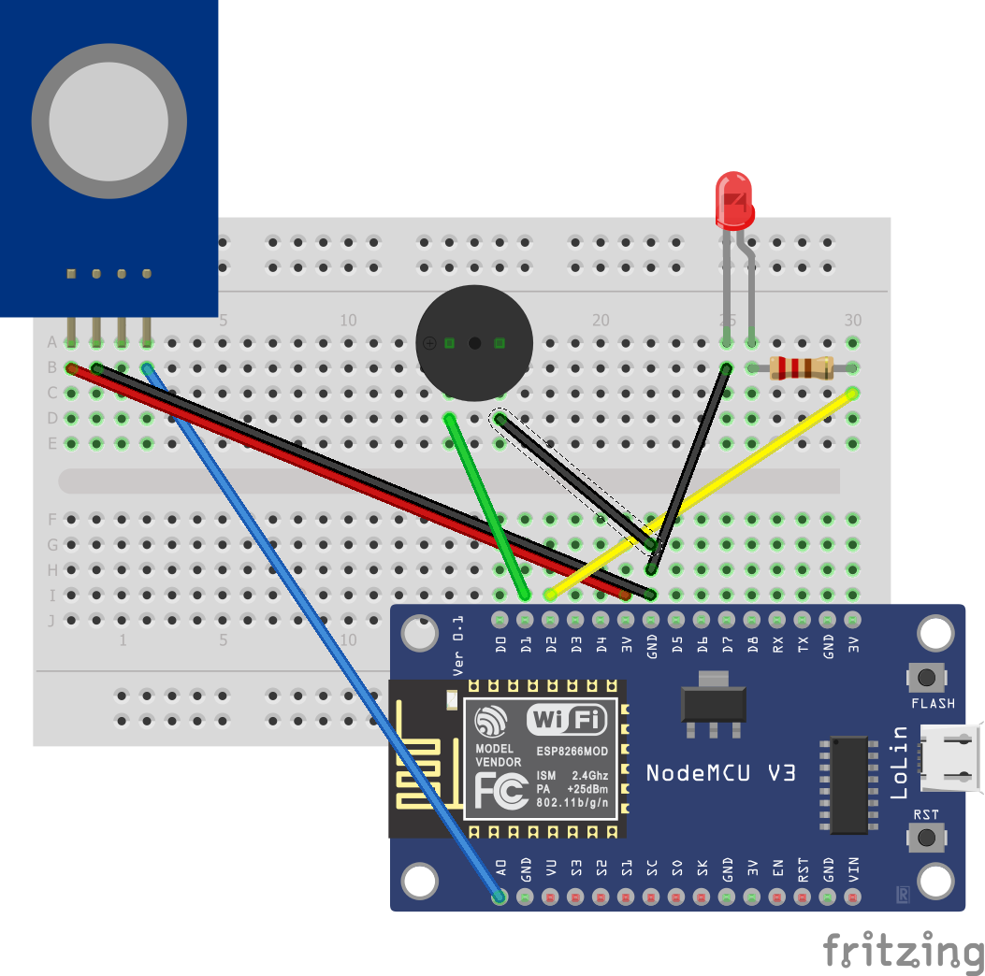
Gambar 1. Rancangan Rangkaian Alat

Gambar di atas adalah skema untuk rangkaian Sensor pendeteksi kebocoran Gas menggunakan MQ-2 berbasis IoT. Diagram diatas mencangkup NodeMCU ESP826,Sensor MQ-2, Buzzer, LED, Resistor yang berfungsi untuk mengubah getaran listrik menjadi suara, dan kabel jumper yang berfungsi untuk menghubungkan antara 2 komponen.

2.4 Flowchart Program

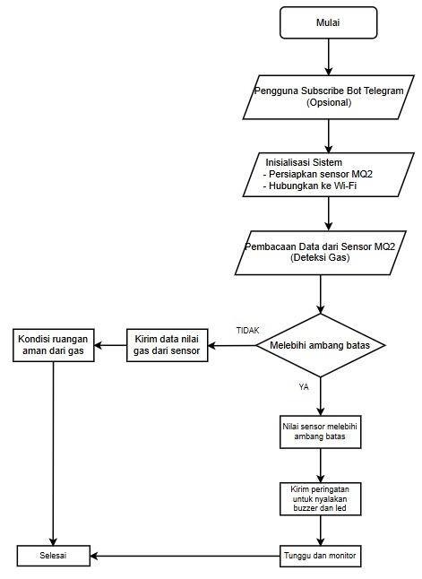
Gambar 2. Tampilan Flowchart Program

Flowchart program yang dijelaskan dalam Gambar 2 menggambarkan langkah-langkah yang perlu diikuti agar sistem pendeteksi kebocoran gas dapat berfungsi dengan baik. Dimulai dengan menjalankan program dan mengaktifkan sensor pendeteksi kebocoran gas (Tambunan dan Stefanie 2023). Proses pertama adalah memulai program, diikuti dengan penggunaan subscribe bot Telegram (opsional) untuk menerima notifikasi. Kemudian, sistem diinisialisasi dengan mengaktifkan sensor MQ2 dan menghubungkan mikrokontroler (ESP8266) ke jaringan Wi-Fi. Mikrokontroler selanjutnya membaca data dari sensor MQ2 untuk mendeteksi konsentrasi gas di sekitar sensor. Jika konsentrasi gas melebihi ambang batas yang telah ditentukan, mikrokontroler mengirimkan data ke platform IoT dan Telegram, serta mengaktifkan alarm lokal berupa buzzer atau LED sebagai peringatan. Sistem terus memantau kondisi gas hingga mencapai batas aman atau kebocoran ditangani, dan akhirnya kembali ke pemantauan normal jika gas telah berada dalam batas aman atau perangkat dimatikan.

HASIL DAN PEMBAHASAN
Dari rancangan yang telah dibuat, berhasil dikembangkan alat pendeteksi gas menggunakan sensor MQ-2 berbasis IoT. Alat pendeteksi gas ini terdiri dari dua bagian utama, yaitu perangkat keras dan perangkat lunak. NodeMCU berfungsi sebagai sistem kontrol yang merespons semua input dari sensor MQ-2 dan mengelolanya sesuai dengan instruksi yang telah diprogram.(Tambunan dan Stefanie 2023). Berikut ini adalah gambar yang menunjukkan hasil implementasi alat dan sistem deteksi kebocoran gas yang dibangun menggunakan mikrokontroler, NodeMCU ESP8266, sensor MQ-2, LED, dan buzzer (Alamsyah dan Nurlaela Safitri 2023).
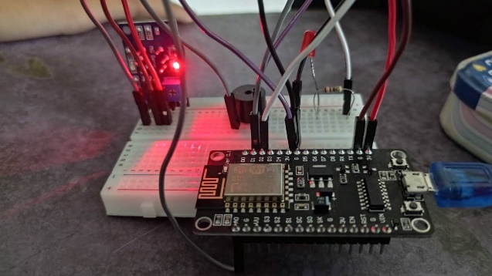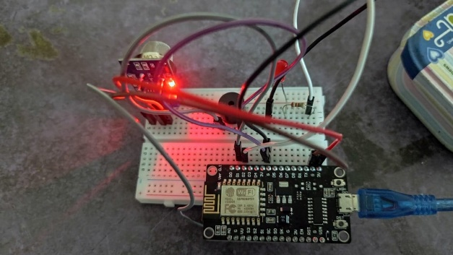
Gambar 3. Rangkaian Alat Tampak Depan Gambar 4. Rangkaian Alat Tampak Atas

Berikut ini adalah gambar yang memperlihatkan hasil implementasi tampilan sistem alat deteksi kebocoran gas yang dibangun dengan menggunakan mikrokontroler, NodeMCU ESP8266, sensor MQ-2, LED, buzzer, dan notifikasi melalui Telegram. Sistem ini dirancang untuk mendeteksi kebocoran gas dan memberikan peringatan melalui LED, buzzer, serta mengirimkan notifikasi melalui Telegram ketika konsentrasi gas melebihi ambang batas yang telah ditentukan (Alamsyah dan Nurlaela Safitri 2023).

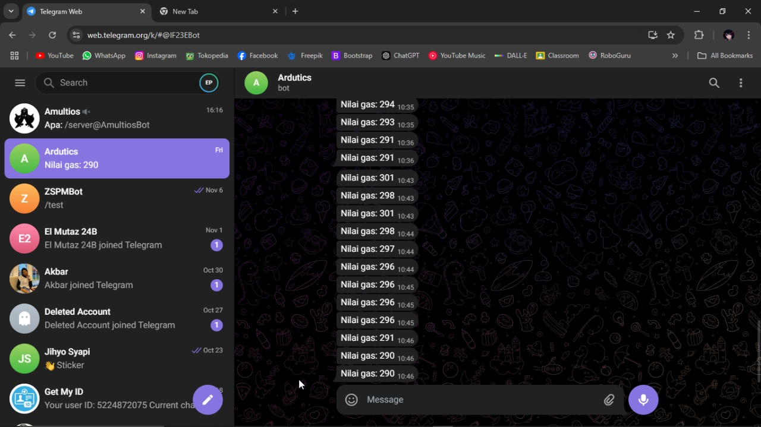 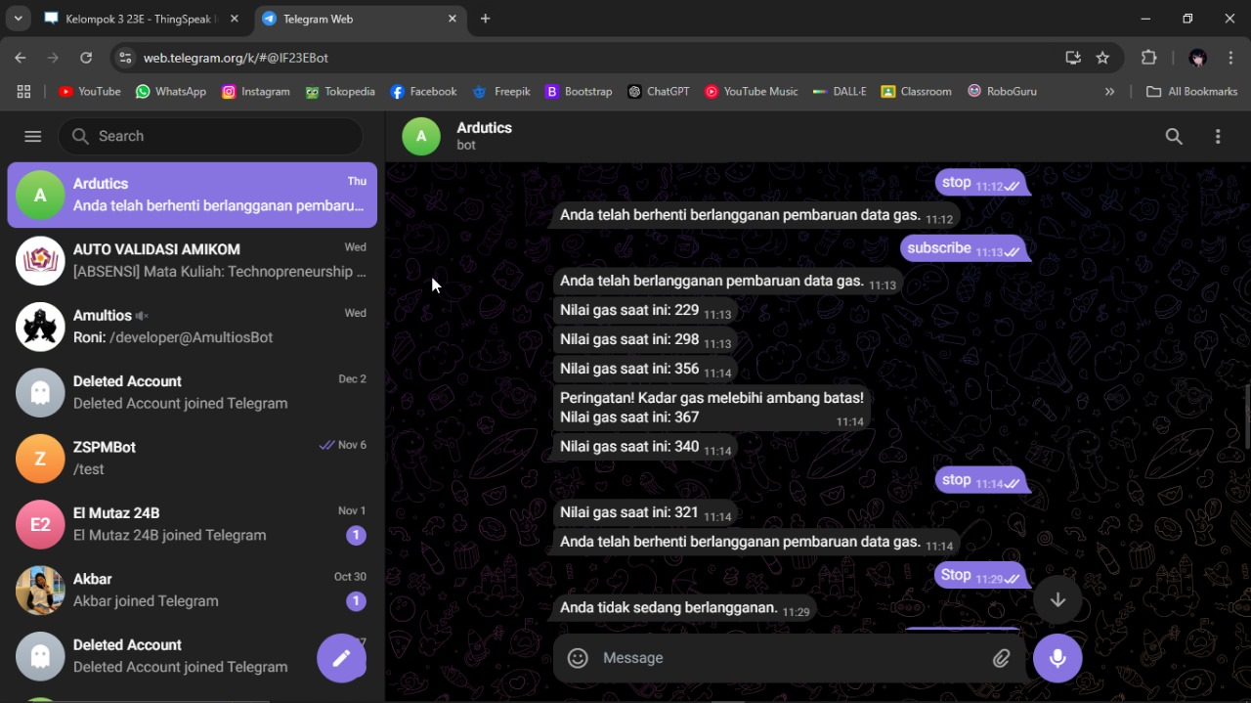 Gambar 5. Hasil Tampilan Sistem dengan Gambar 6. Tampilan pesan Telegram saat alat
Notifikasi Telegram mendeteksi kebocoran

Gambar di atas memperlihatkan tampilan sistem yang mengirimkan notifikasi ke aplikasi Telegram. Setelah alat mendeteksi adanya gas, sistem memberikan peringatan kepada pemilik rumah tentang kebocoran gas beserta informasi kadar gas yang terdeteksi.Notifikasi ini memungkinkan pemilik rumah untuk segera mengambil tindakan yang diperlukan untuk mencegah bahaya lebih lanjut (Istiyanto et al. 2022).

KESIMPULAN
Berdasarkan pengujian yang diperoleh bahwa Sistem pendeteksi kebocoran gas berbasis IoT menggunakan sensor MQ2 dan metode notifikasi Telegram terbukti menjadi solusi efektif dalam mendeteksi keberadaan gas berbahaya secara real-time. Sistem ini memanfaatkan kombinasi sensor MQ2 yang sensitif dengan perangkat NodeMCU untuk mendeteksi kebocoran gas dan memberikan peringatan dini melalui LED, buzzer, serta notifikasi Telegram. Berdasarkan pengujian, sistem mampu mendeteksi gas dengan akurasi 95% dan memberikan notifikasi dalam waktu kurang dari 3 detik.
Keunggulan utama sistem ini adalah kemampuannya untuk memantau kondisi gas dari jarak jauh serta mencatat data untuk keperluan analisis lebih lanjut. Teknologi ini dinilai cocok digunakan dalam berbagai lingkungan seperti rumah tangga, rumah makan, pabrik, dan laboratorium, karena dapat meningkatkan keamanan dan mengurangi risiko bahaya akibat kebocoran gas.

DAFTAR PUSTAKA
Alamsyah, Nur, dan Nurlaela Safitri. 2023. “Sistem Pendeteksi Kebocoran Tabung Gas Elpiji (Lpg) Berbasis Nodemcu Dan Telegram.” Nuansa Informatika 17(2): 94–100.
Irgian, Moch Iklil Putra, dan Fahrur Rozi. 2022. “Rancang Bangun Sistem Pendeteksi Kebocoran Gas Berbasis Internet of Things (Iot) Menggunakan Telegram Bot.” JIPI (Jurnal Ilmiah Penelitian dan Pembelajaran Informatika) 7(2): 615–21.
Istiyanto, Ilham, Rizki Solehudin, Yosari Nofarenzi, dan Tyas Setiyorini. 2022. “Alat Pendeteksi Dini Kebocoran Gas LPG Dengan Sensor MQ2 Dan Sensor Api Berbasis IoT Menggununakan NodeMCU.” Jurnal Infortech 4(1): 1–8. http://ejournal.bsi.ac.id/ejurnal/index.php/infortech.
Novitasari, Nurul et al. 2022. “Perancangan Kelas Desain Interior dalam Membentuk Pertumbuhan dan Perkembangan Anak.” Murhum : Jurnal Pendidikan Anak Usia Dini 3(2): 52–61.
Suprianto, Gaguk, Alya Rizky Natasya, dan Arfi Indra Riskiawan. 2023. “Sistem Pendeteksi Kebocoran Gas Berbasis IoT Sebagai Alat Bantu Pada UMKM.” Journal Zetroem 5(1): 62–67.
Tambunan, Samuel, dan Arnisa Stefanie. 2023. “Monitoring Kebocoran Gas Lpg Menggunakan Sensor Mq-2 Pada Rumah Dengan Notifikasi Bot Telegram.” JATI (Jurnal Mahasiswa Teknik Informatika) 7(2): 1423–1228.

